|  |  |  |
| --- | --- | --- |
| **웹 시스템설계 기말 프로젝트** | | |
| **팀원: 김지선 신혜정 최미수** | **제 출 일 자: 2015. 6. 21** | **주 제: ALGOS 카페 만들기** |

**프로젝트 목표**: 동아리 활동 학생들의 편의를 위해 좀 더 개선된 카페 페이지를 구현하고자 하였다. 드롭다운 메뉴 제공과 함께 각각의 메뉴에 부여된 **기능은 다음과 같다**.

1. **About**: 페이지: 동아리 소개와 동아리에서 주목표로 하고 있는 프로그래밍 대회를 간략하게 소개하여 처음 가입하는 카페 회원들에게 정보를 제공한다.
2. **PROLEM**: 문제 게시판으로 프로그래밍 문제를 학년별로 구분, 통과 여부를 구분하여 각각 자신의 해당 학년에 따라 문제와 풀이과정을 올릴 수 있도록 제공된 페이지이다.
3. **SOURCE**-

**발표자료:** 메주 정기모임을 가지는 동아리 회원들은 회의를 통해 자신이 공부 한 스터디내용 혹은 문제를 발표하는 시간을 가진다. 서로 알고 있는 또는 스터디 했던 자료들을 공유하기 위한 페이지이다.

**유용링크**: 알고스에서는 동아리 활동뿐만 아니라 취업에 대해 관심 있는 분야를 동아리 선후배들과 이야기를 나누고 정보를 주고 받을 수 있는 기회도 가진다. 전공 또는 프로그래밍과 연관성이 가장 높은 중요 기업. 회사. 홈페이지와 더불어 링크를 통해 각각 관련 분야의 정보를 얻을 수 있다. (사진으로 링크 제공)

**스터디교재**: 팀 또는 개인이 스터디 하는 알고스 회원들이 보유하고 있는 책을 시각적으로 보여주기 위해 제공된 페이지이다.

**사진첩**: 동아리 회의 활동이나 MT, 전국연합 프로그래밍대회 등 각종 활동사진을 제공하고 올릴 수 있도록 제공된 페이지이다.

1. **ADMIN:**

**벌금 관리**: 알고스 동아리에서는 지각. 문제 풀이 여부에 따라 규칙에 맞게 벌금을 매기는 제도를 행하고 있으며 매번 손으로 계산해야 하는 불편함을 없애기 위해 출석체트 함과 동시에 자동으로 계산할 수 있도록 하였다.

**일정 관리**: 회의 일정 및 대회나 스터디 여부에 대해서 일정 정보를 제공할 수 있도록 제공된 페이지이다.

**<Header영역. 왼쪽 사이드바: 드롭다운 메뉴>**

헤더 부분의 **빨간색으로 표시한 부분이 바로 드롭다운** 메뉴 적용부분이다. 마우스 hover 시 해당 서브 메뉴가 아래로 펼칠 수 있게 css 로 설정하여 구현하였다. **노란색으로 표시한 부분은** 왼쪽 사이드 메뉴 제공 기능을 나타내는데 마우스 클릭 시 이벤트 발생을 통해 메뉴가 알로 펼칠 수 있게 하였다. 클릭하면 아래로 내려오며 다시 클릭하면 해당 서브메뉴가 위로 올라가는 기능을 구현하였다.

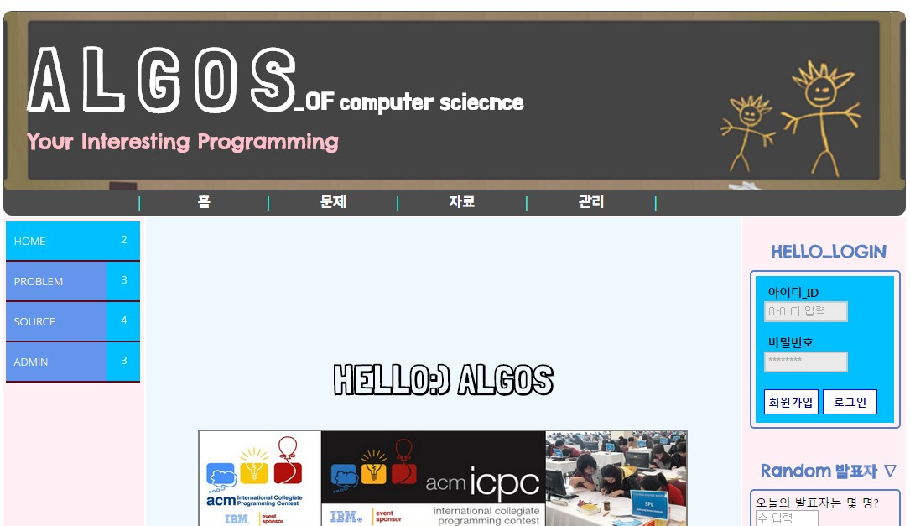

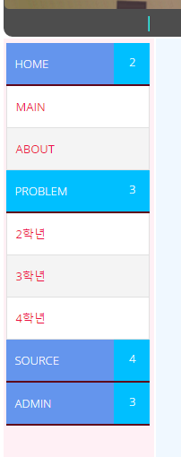왼쪽의 캡쳐는 직접 클릭을 했을 때 펼쳐진 모습이다. 현재 focus 가 PROBLEM 에 맞춰져 있는 상태이다. 색깔 전체가 밝은 파랑색임을 통해 강조하였다. 옆에 제공된 숫자는 서브메뉴의 개수를 나타낸다. 자바 스크립트를 통해 메뉴 펼쳐짐과 접힘을 구현하였다. 해당 파일은 style.js 에서 알 수 있다.

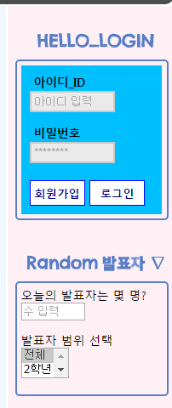

**<오른쪽 사이드바 기능>**

아래 위 2부분으로 나누어 캡쳐한 모습이다. 우선 왼쪽의 로그인 화면을 제공하였다. 아래의 랜덤 발표자는 동아리 회의 시간에 하게 될 발표자를 선별하기 위해 제공한 부분이다. 이 부분에 대해서는 추후에 설명을 하도록 하겠다.

다음의 FOR STUDYING 부분은 링크를 통해 손쉽게 사이트를 왔다갔다할 수 있는 기능을 제공하기 위함이다. 평소에 동아리 회원들이 꾸준히 방문하게 될 사이트 3가지의 주소를 직접 입력하지 않고 링크를 통해 바로 이동할 수 있도록 하였다.

**<가장 아래 footer>**

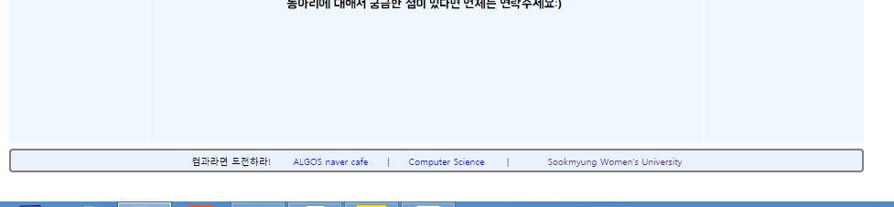

다음은 마지막 레이아웃인 footer부분이다. 사진이 흐릿하나 카페 주소와 컴퓨터과학부 홈페이지 그리고 학교 홈페이지 링크 주소를 제공하였다.

위에서 설명한 기능이 바로 크게 자리잡고 있는 레이아웃이며 이것을 **index . jsp** 이름명으로 템플릿을 만들었다. 이제 중심부분은 contentPage 를 통해 내부 내용만 바뀔 수 있도록 하였다.

**<HOME 과 MAIN 페이지>_start. jsp about.jsp**

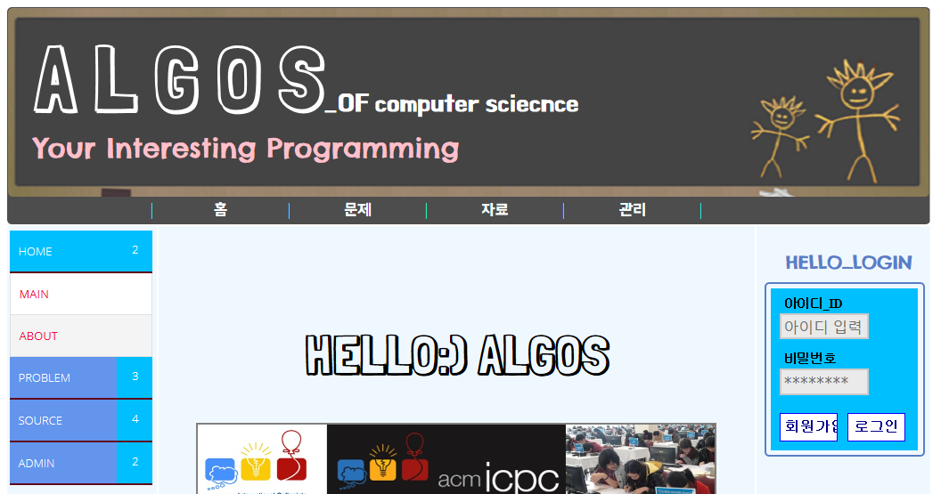

카페 가장 첫 페이지기도 한 HOME 은 알고스를 소개하는 페이지이다. 회장 부회장과 알고스 동아리가 어떠한 활동을 하는지 등을 소개하며 사진과 함께 띄워주고 있다. **start. jsp** 파일이 시작 페이지이며 다음에 나타나는 화면은 About 클릭시 보이는 화면이다. 알고스 동아리 포스터와 함께 자세한 설명과 대회설명 그리고 모집 일정을 제공하였다.

**[main 위 화면 연결 부분]**

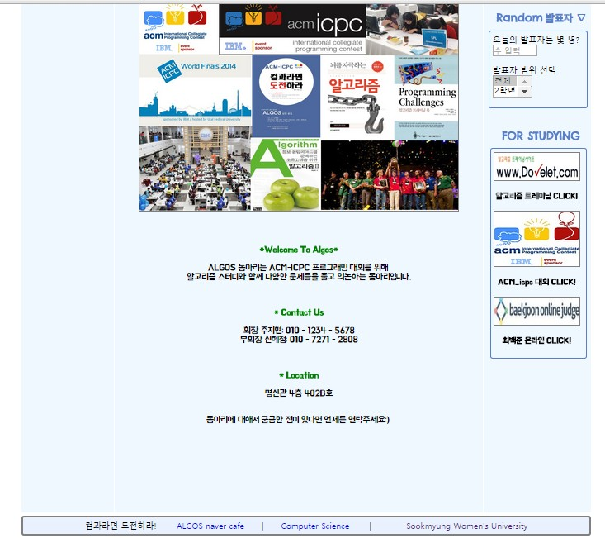

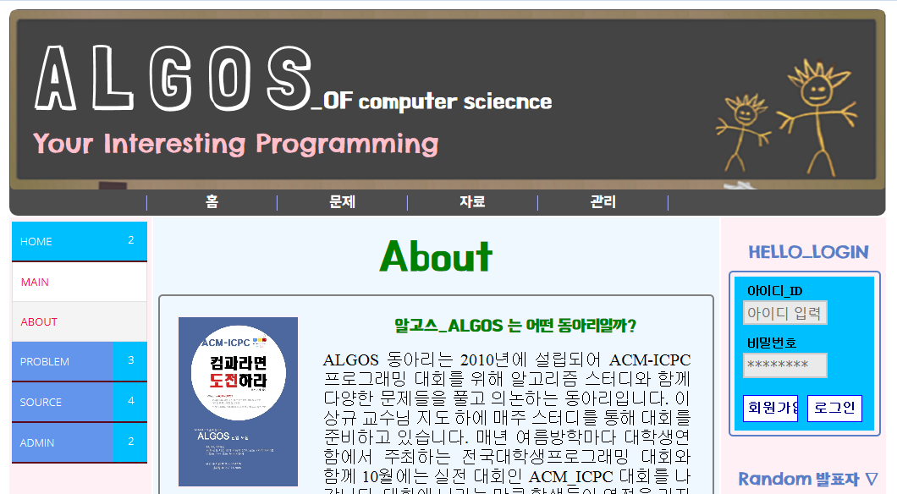**[About 화면]**

**<PROBLEM 문제 풀이 게시판>**

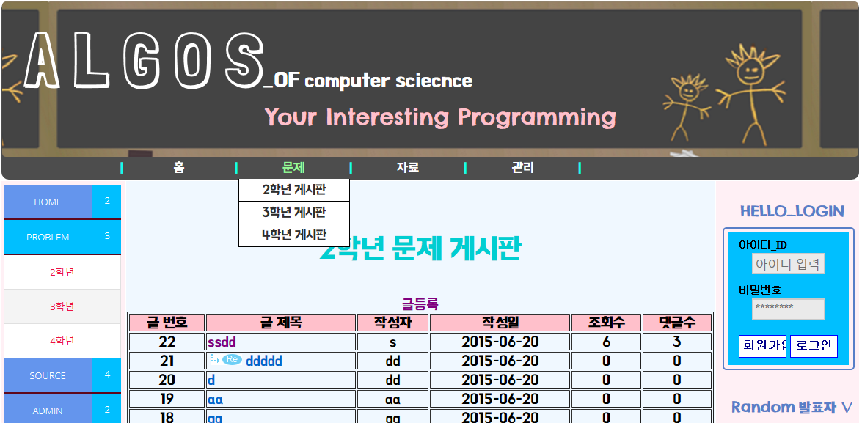

상단 메뉴나 왼쪽 메뉴에서 학년을 클릭하여 해당 학년 문제 게시판으로 이동 할 수 있다.

게시판리스트(boardlist.jsp) 에서는 글 번호, 글 제목, 작성자, 작성일, 조회수, 그리고 댓글 수를 보여준다. 글 작성, 편집, 삭제, 답글 댓글을 다는 페이지 처리는 동일한 파일을 사용하였지만 목록을 보여주는 테이블은 학년별로 따로 구현하였다. **(2학년: 2Boardlist.jsp, 3학년:3Boardlist.jsp, 4학년: 4Boardlist.jsp)** 각 페이지마다 board=4와 같이 몇 학년 게시판에 있는지를 알기 위해 board 값을 저장하고 목록을 클릭 하였을 시 해당게시판으로 넘어간다. 모든 게시글은 board라는 한 개의 테이블에 저장되어 있지만 각 게시판에서는 해당 학년으로 등록된 게시글만 보여준다.

글 제목을 클릭하면 해당 글을 볼 수가 있고 글 등록을 클릭하면 새로운 글을 등록할 수 있다.

**[글 열람 view.j sp]**

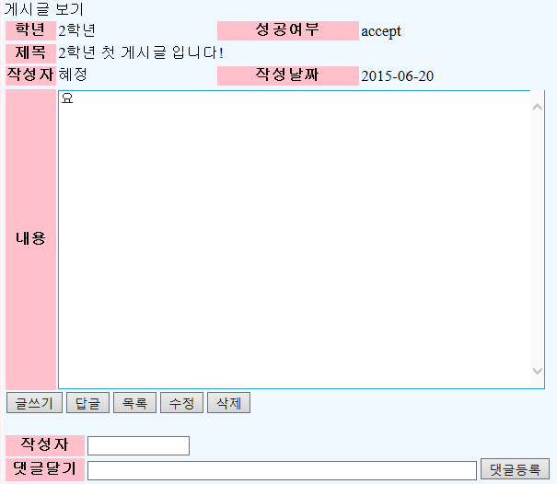

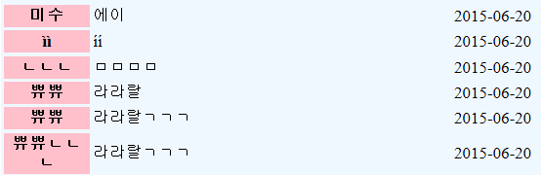

학년, 성공여부, 작성자, 작성날짜, 내용 그리고 댓글을 보여주며 새로운 댓글을 달 수 있다. 글쓰기, 답글, 목록리스트보기, 수정 또는 삭제가 가능하다.

**command. jsp:** 새로운 댓글을 DB에 저장 해주는 파일이다. 이름과, 내용, 날짜, 그리고 해당 댓글이 달려있는 글의 인덱스를 댓글 테이블(boardCmd)에 저장하여 준다. 댓글을 등록 후 다시 보기페이지로 넘어간다.

**글쓰기**

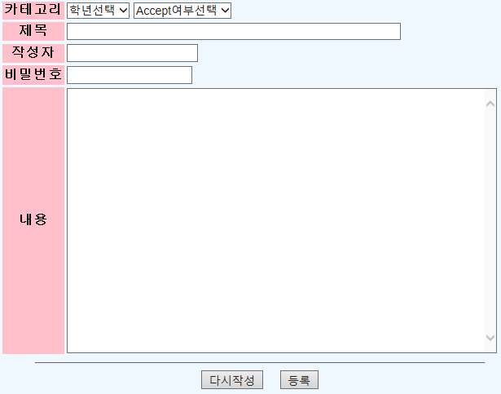

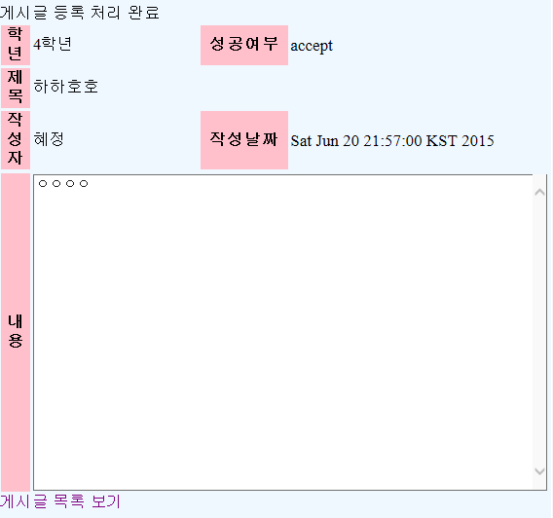

writeForm.jsp에서 내용을 입력 받은 후 write_ok.jsp로 넘어가서 내용을 board테이블에 저장해 준다. writeForm에서 빠진 내용이 하나라도 있으면 경고메시지를 출력한다.

**게시글 삭제**

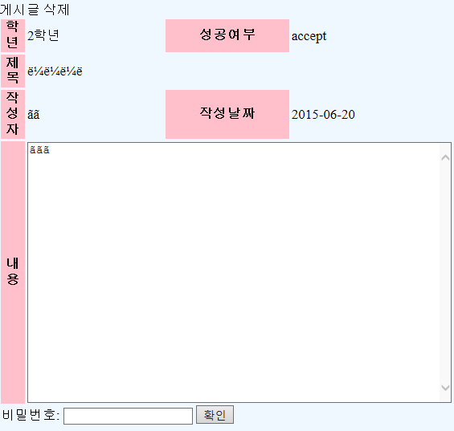

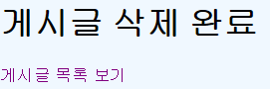

delete.jsp 에서 게시글을 작성할 때 입력했던 비밀번호를 입력 받는다. 비밀번호가 일치하면 delete_ok.jsp 페이지로 넘어가 해당 글을 삭제한다.

**답글등록**

**reply.jsp** 에서 글을 입력 받는다. 등록을 클릭하면 reply_ok.jsp에서 답글을 등록해준다. pidx는 답글이 달린 글의 인덱스 번호를 저장해 줌으로 나중에 게시판 목록에서 pidx 기준으로 정렬을 해줌으로 해당 글 아래 답글이 나타난다.

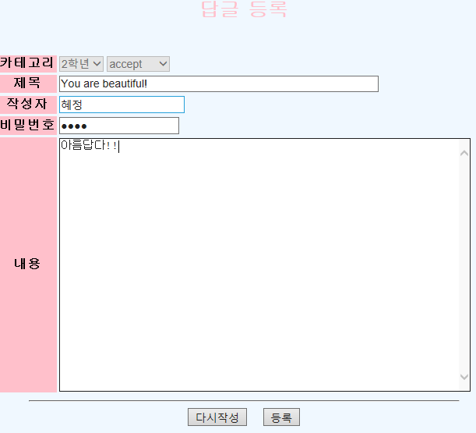

**게시글 수정**

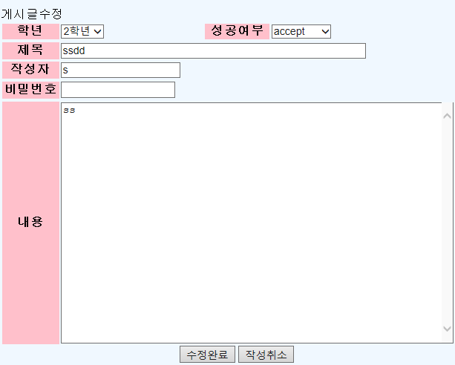

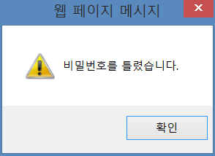

updateForm.jsp 에서 해당 게시글을 수정 후 글을 작성할 때 입력했던 비밀번호를 입력한다. 비밀번호가 일치하면 update_ok.jsp로 넘어가 해당글을 board 테이블에 업데이트 시켜준다. 비밀번호가 틀렸을 시 경고창을 띄어준다.

**[2학년. 3학년. 4학년 게시판]_빨강:답글기능**

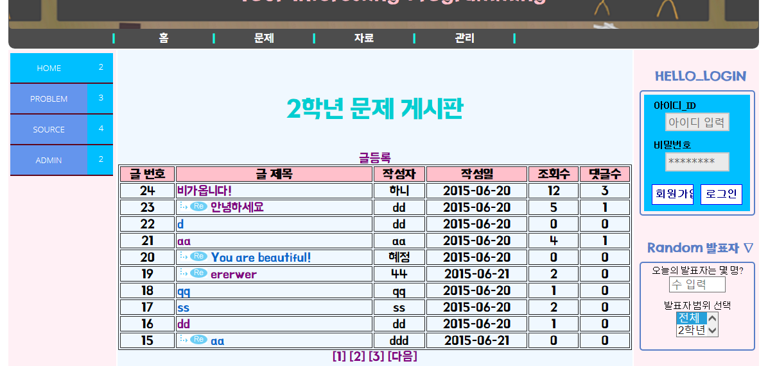

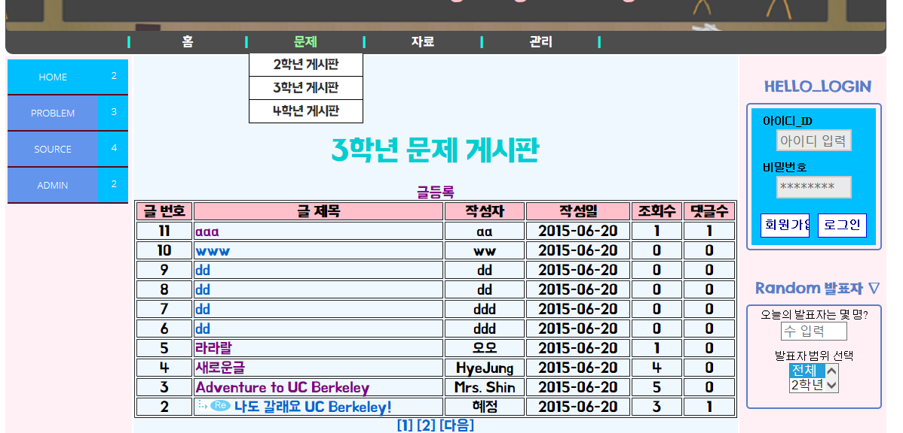

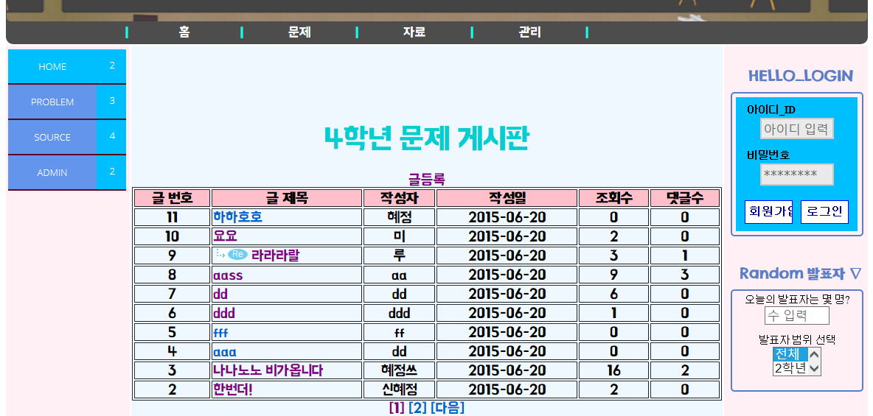

**<SOURCE>_발표자료 게시판 (presenrboard)**

게시글 보여주기 는 listboard. jsp를 통해 이루어진다. 번호와 글 제목. 작성자 옵션을 통해 검색기능을 제공하였으며 등록 버튼은 write. jsp 파일과 연결된다.

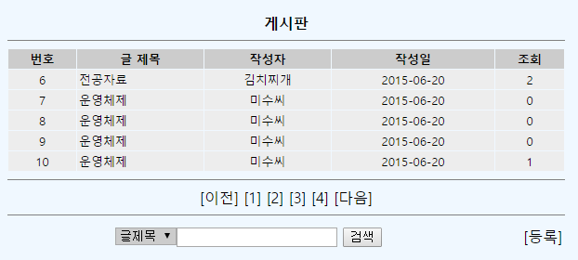

발표자료 게시판은 파일 첨부가 필요함으로 파일 첨부란을 추가하였다. 해당 게시글을 누르면 파일을 다운받을 수 있도록 제공하였다. 그러나 여기서 한 가지 고쳐지지 않는 오류가 발생한다. 파일 첨부와 다운이다. 파일 첨부시 multipart 부분에서 오류가 발생하였으며 파일 이름을 클릭하면 파일을 다운받을 수 있도록 **presentboard**/**file_down.jsp** 를 구현하였으나 파일을 다운받거나 읽기 창에서 읽을 수 없음이라는 메시지가 발생한다. 이 부분은 추후에 보완할 예정이다. 아직까지 왜 이러한 오류가 발생하는지 찾아내지 못했기 때문이다. (파란색 표시 부분을 클릭하면 파일 다운이 가능하나 파일을 읽지 못한다.)

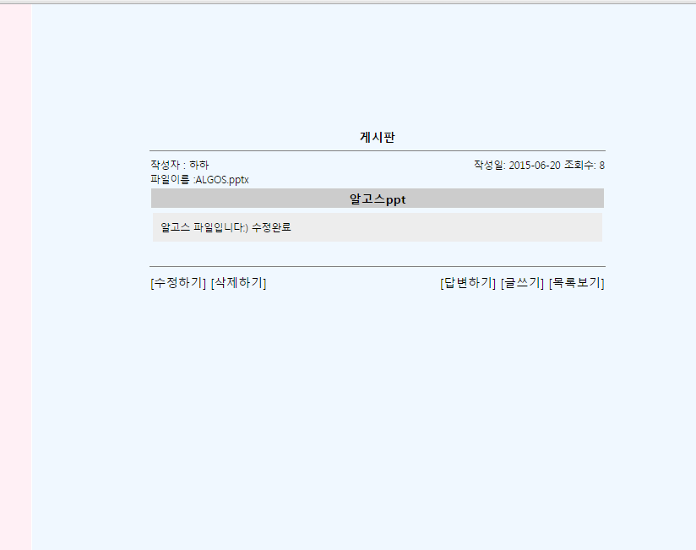

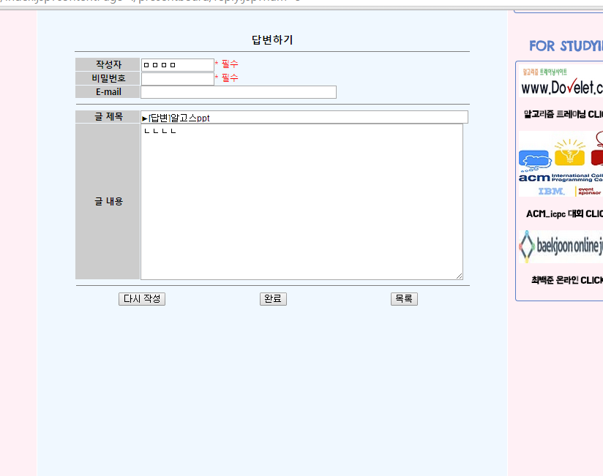

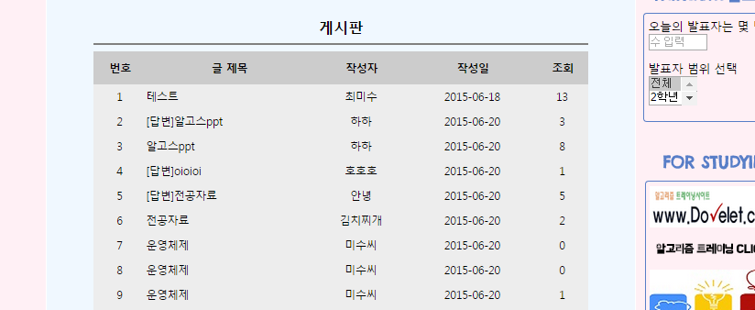

해당 게시물을 클릭 시 가장 위의 화면이 뜨면 답글과 수정 삭제가 가능하다. 여기서도 오루가 발생한다. 다음페이지를 수정. 삭제. 답글 입력이 완료되면 해당페이지로 넘어가야 하는데 계속 **오류가 발생하여** 제대로 실행이 되지 못한다. 위의 답글 화면은 j sp 페이지를 전체 레이아웃과 합치기 전에 테스트했던 과정이며 답변이 해당 글 위에 달린다는 점을 제외하면 따로 실행하게 되면 정상적으로 기능은 구현이 되나 페이지를 합치고 수정하는 과정에서 오류가 생겨 해결하지 못하였다.

**게시글 작성**

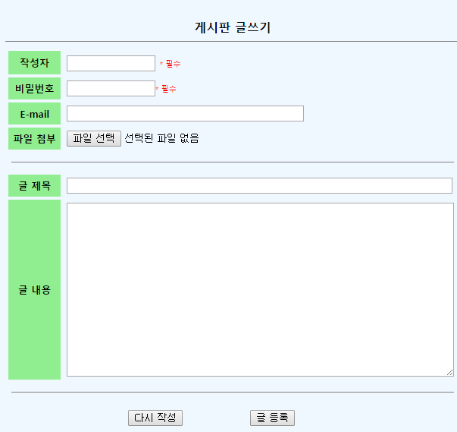

작성자뿐만 아니라 비밀번호 입력을 필수로 제공한 것은 문제풀이 게시판과 동일하게 수정 삭제 시 필요하기 때문이다. 수정이나 삭제 시 비밀번호가 일치하지 않으면 다음페이지로 넘어가지 않고 그대로 있게 된다. 따로 별도의 메시지를 띄우는 기능은 추가하지 않았다. 게시글 작성에서는 위에서 말했듯 파일 첨부시 오류가 발생한다.

**<유용 링크 페이지>**

제공 정보별로 두 부분으로 나누어 사진을 통해 링크를 제공하였으며 해당 화면은 아래와같이 나타난다.

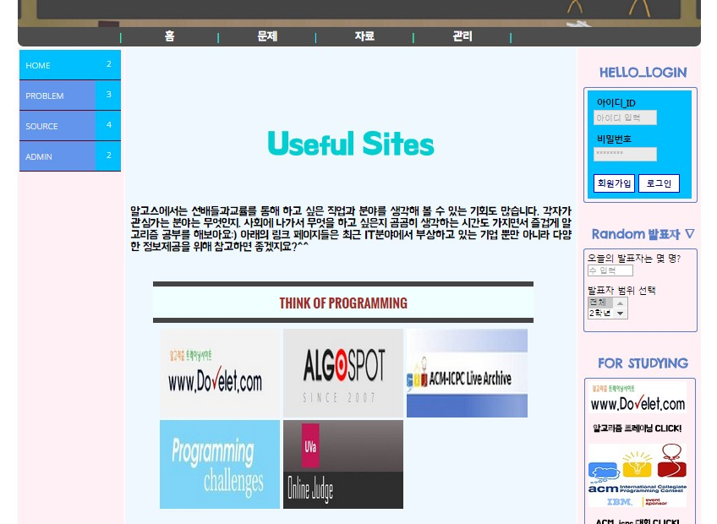

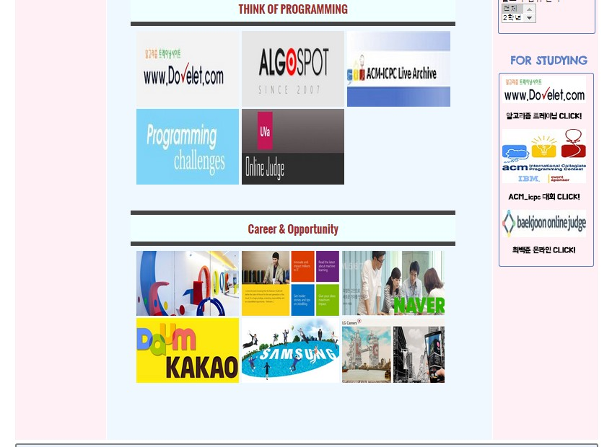

**<스터디 교재 페이지>**

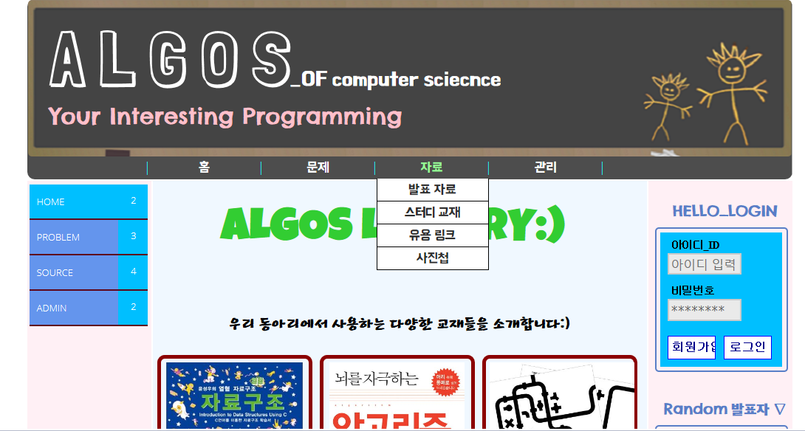

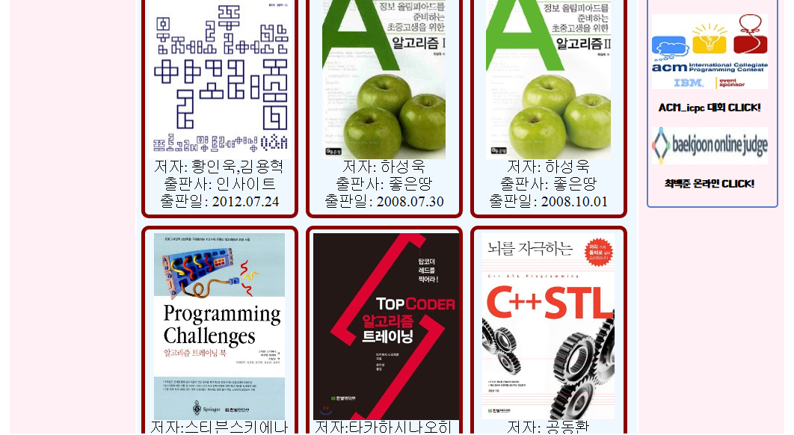

**실제로 알고스에서 스터디 시간에 사용하는 교재들을 위와 같이 나열한 것이다. 카페 회원 사람들은 교재 선택시 참고할 수 있도록 하기 위해 제공된 페이지이다.**

**<사진첩>**

회원들의 활동사진 또는 다양한 사진들을 올릴 수 있도록 제공된 페이지이다. 실행화면은 아래와 같다. (사진 게시판은 **imgboard내에 jsp파일** 있으나 그 파일들을 밖으로 꺼내었다 **.war 파일내에 폴더를 제외한 jsp파일이** 많은데 일정관리와 로그인 그리고 사진첩의 파일이 합쳐져 있는 것이다.

**사진첩 리스트_listboard.jsp**

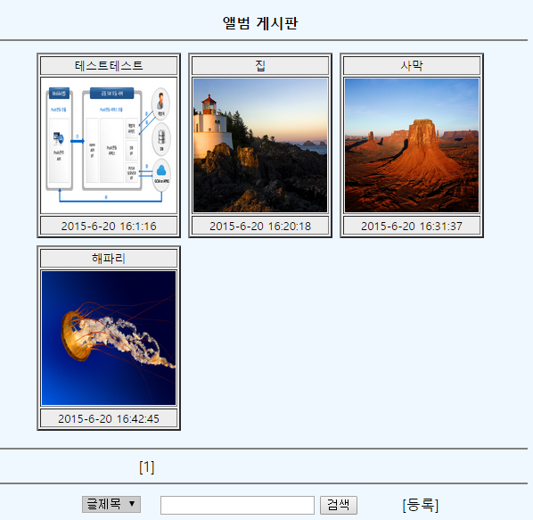

사진 클릭시 내용과 함께 확대_썸네일 코드를 사용하려 하였으나 잘 구현이 되지 않아 직접 비율을 조정하였다.

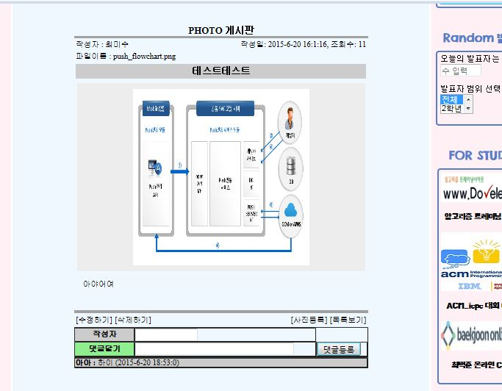

여기서는 댓글달기를 구현하였으며 다른 게시판과 마찬가지로 수정. 삭제. 사진등록 기능이 있다.

**plus_input.jsp파일(댓글달기) modify_pass modify modify_output modify_input delete_pass delete_input write_ouput (jsp파일)**

**사진올리기_wrtie write_input**

**다음 화면과 같이 작성화면이 나타나면 사진등록과 함께 게시글 작성이 가능하다. 게시글 작성이 앞에서와 동일하게 비밀번호 입력은 필수로 설정하였다.**

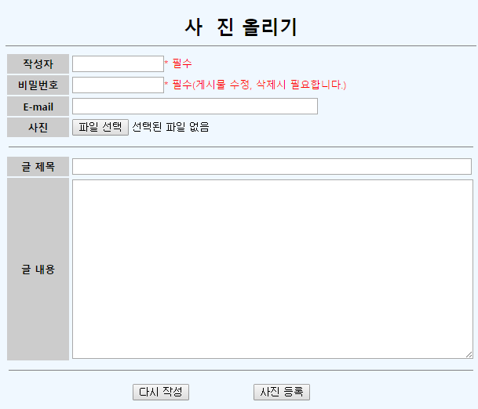

**(사진첩에서 오류):** 사진 등록시 파일 첨부 게시판과 같이 multipart request 오류가 발생한다. 게시글 수정 삭제시 해당 비밀번호 입력후 화면이 넘어가지 않는다는 오류도 있다.

**<ADMIN> 관리 페이지**

우선 로그인시 오른쪽 사이드바에 있는 로그인을 클릭하면 로그인 화면으로 넘어간다. 처음에는 사이드바에서 로그인을 해결하려고 하였으나 그러지 못하고 우선 로그인 페이지로 넘어가도록 구현하였다.

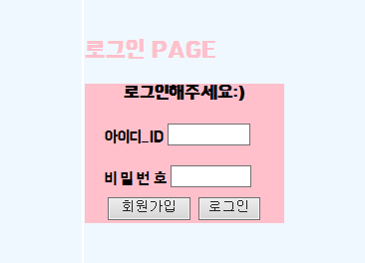

로그인 버튼 옆에 있는 회원 가입을 누르면 다음과 같은 회원 가입 입력 양식 창이 뜬다.

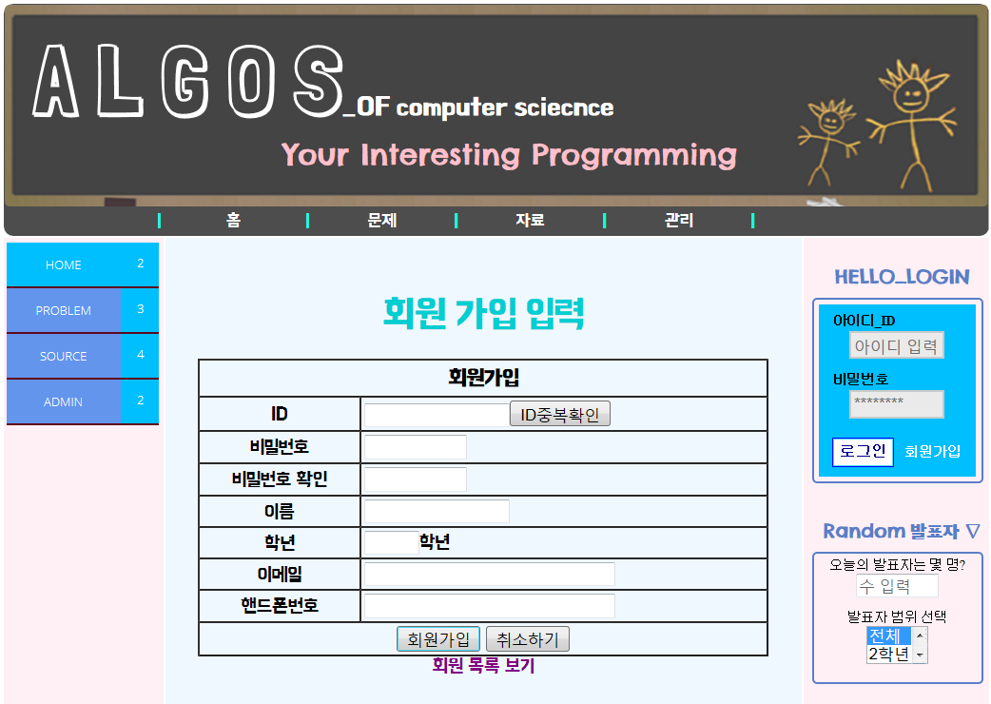

**<ID중복 확인 화면>**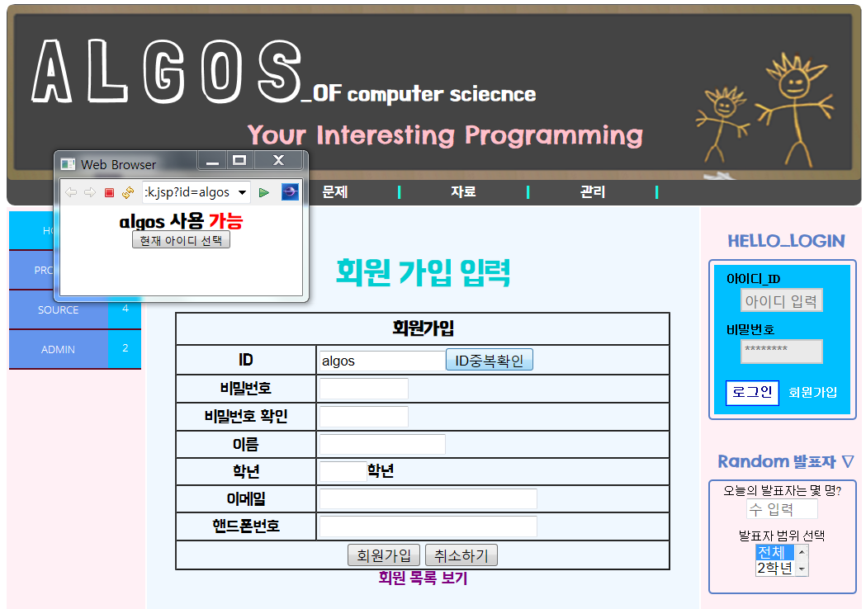

ID중복 확인 버튼을 누르면 기존 회원 아이디와 중복되는지 검사하고 중복 되지 않으면 사용 가능하다는 메시지를 보낸다. 중복 된다면 사용 가능하지 않다는 메시지를 보낸다. 회원 가입 양식을 성공적으로 입력하면 다음과 같은 가입 처리 창이 뜬다.

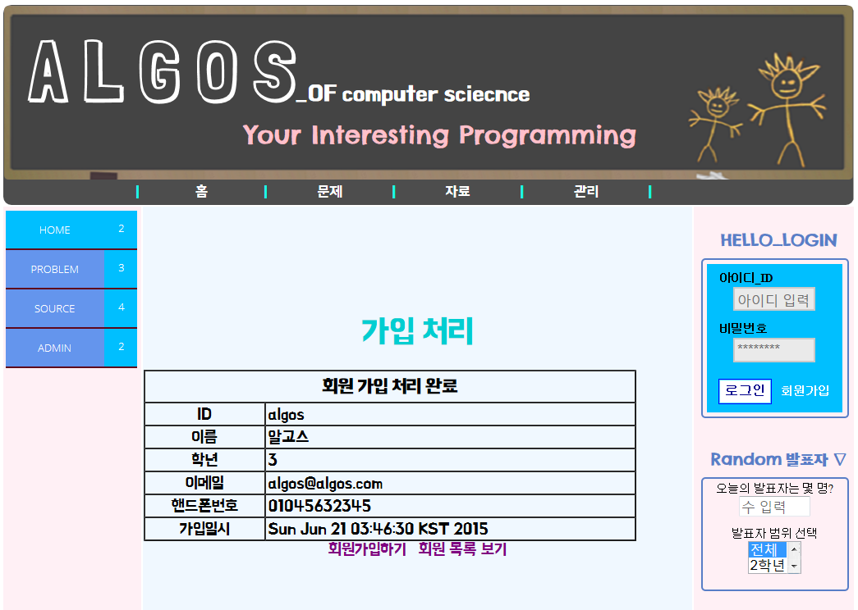

**<회원목록>**

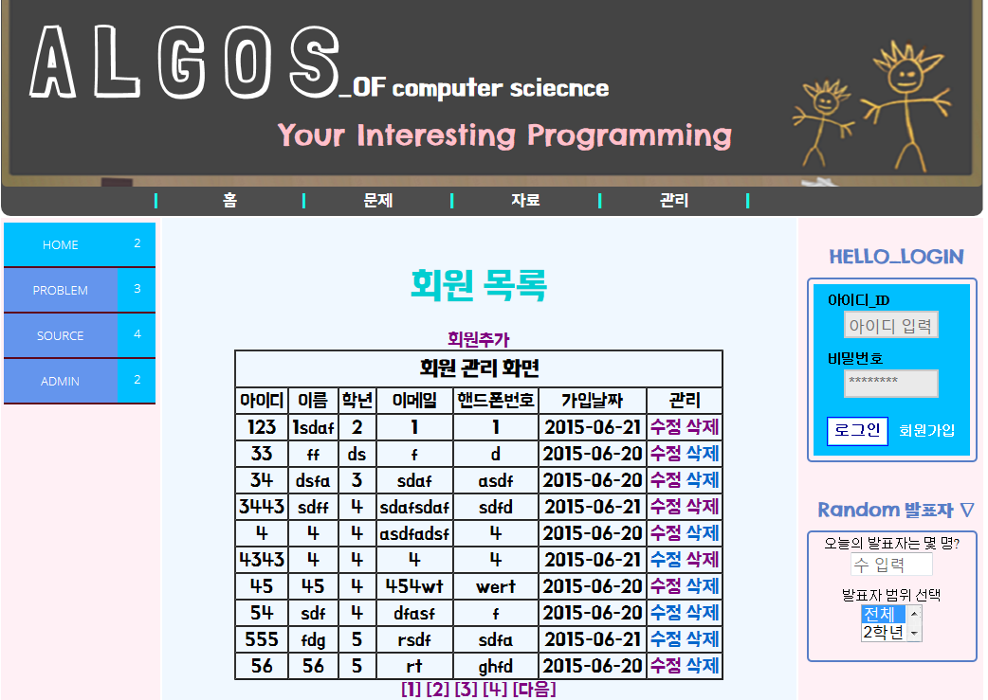

회원 목록에서 정보를 수정 및 삭제를 할 수 있다.

<수정>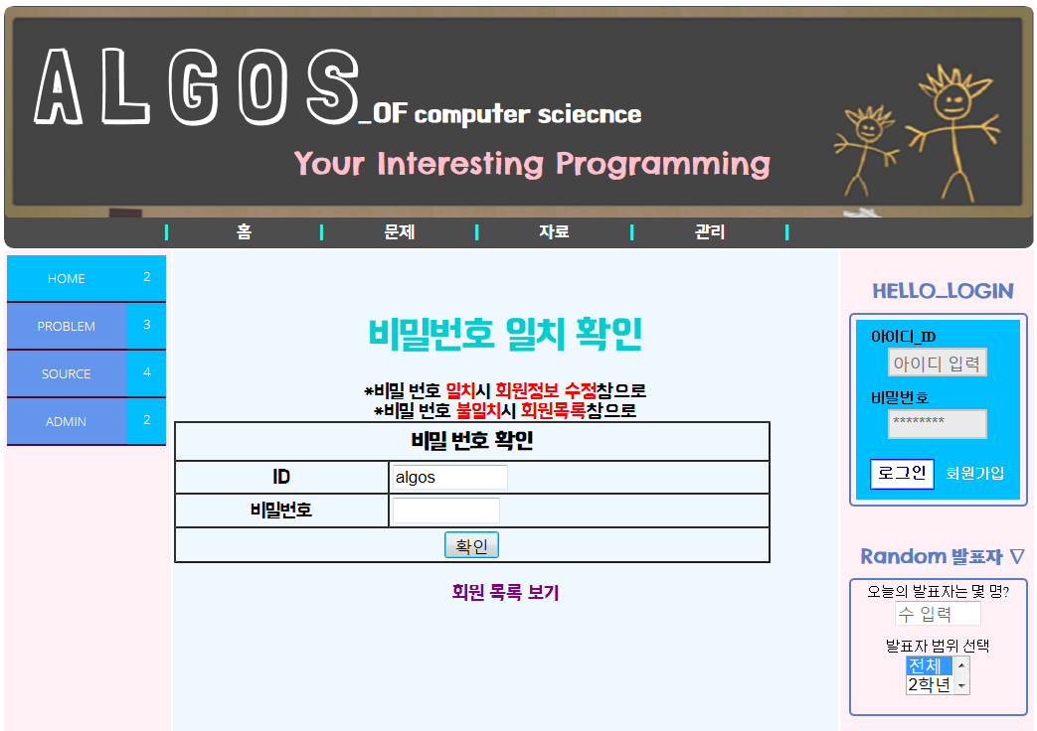

**해당 회원의 비밀번호를 일치하게 입력해야 수정할 수 있다. 일치하게 입력하면 다음과 같은 창이 뜨고 정보를 수정할 수 있다.**

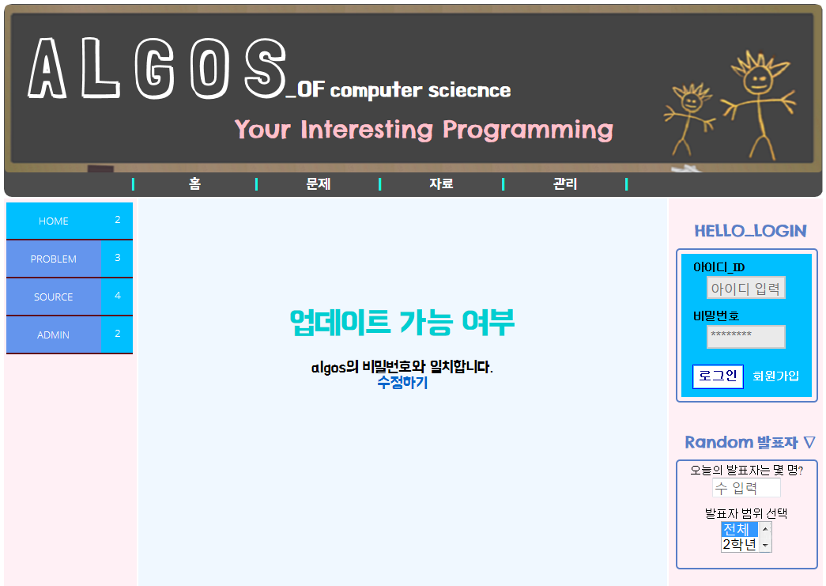

다음과 기존의 정보를 수정할 수 있다.

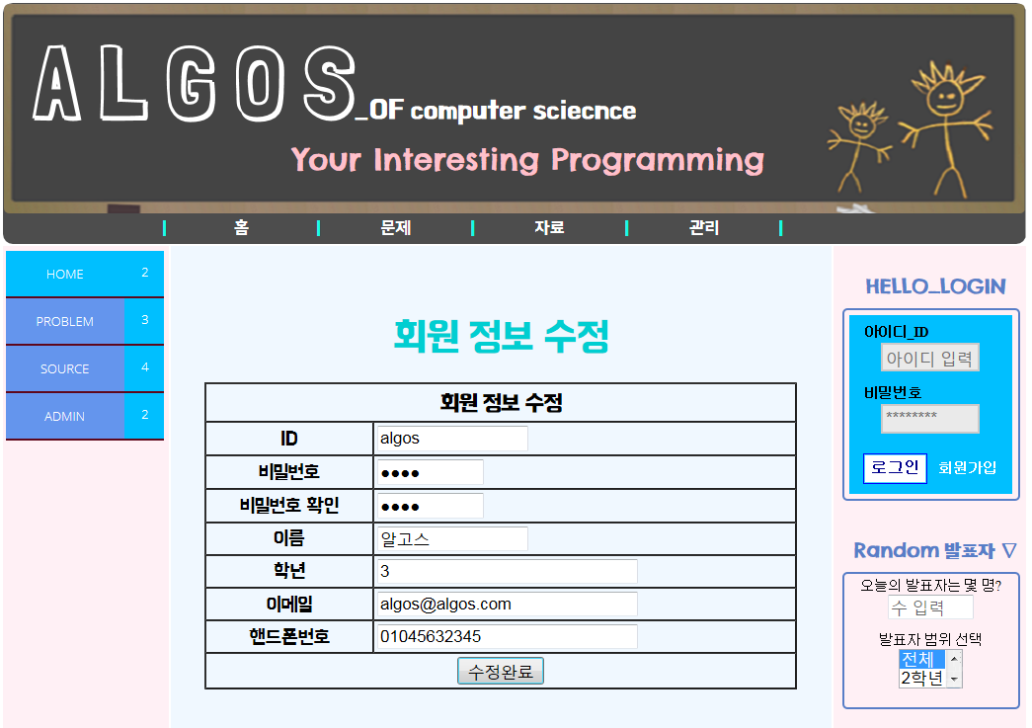

일치하지 않는 경우, 다시 회원 목록으로 돌아간다.

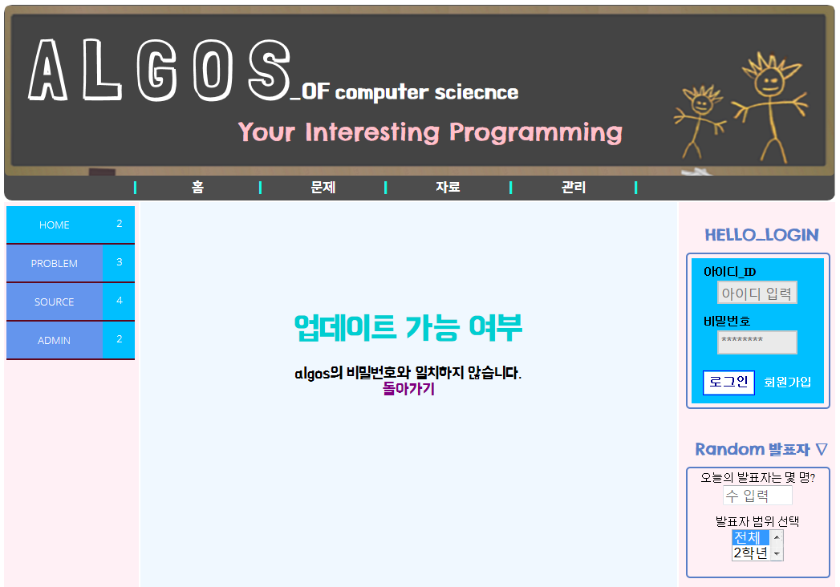

삭제의 경우는 다음과 같다.

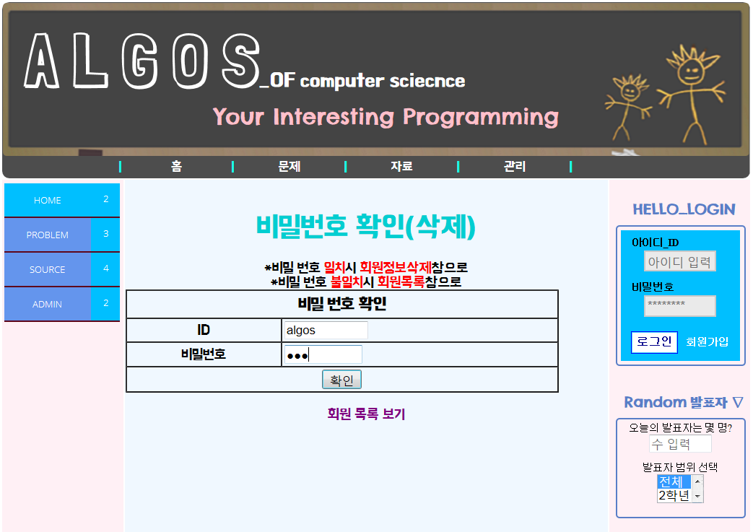

비밀 번호를 일치하게 입력하면 삭제되었다는 메시지가 보인다.

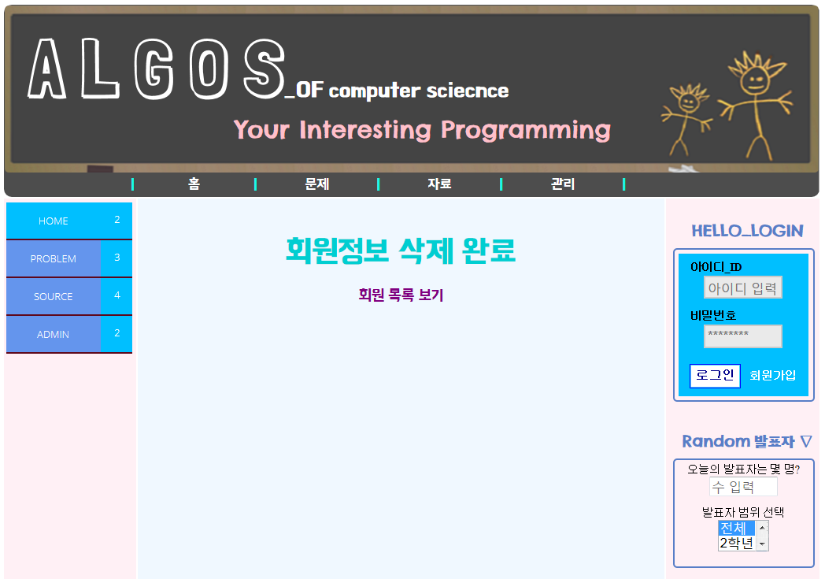

그렇지 않은 경우, 마찬가지로 회원 목록 창으로 돌아가게 한다.

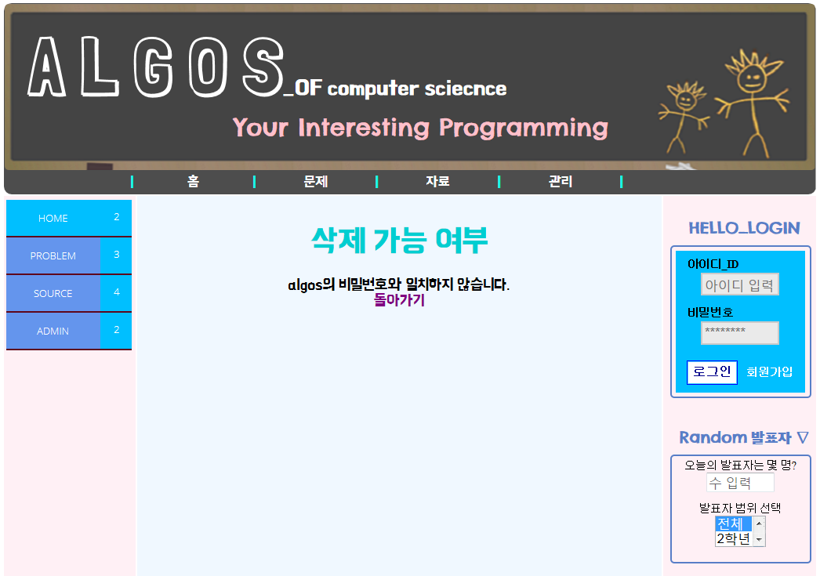

**ADMIN_출석체크 기능**

현재 멤버들의 출석을 체크한다. 날짜와 출결을 체크한 후 출결 체크 버튼을 누른다.

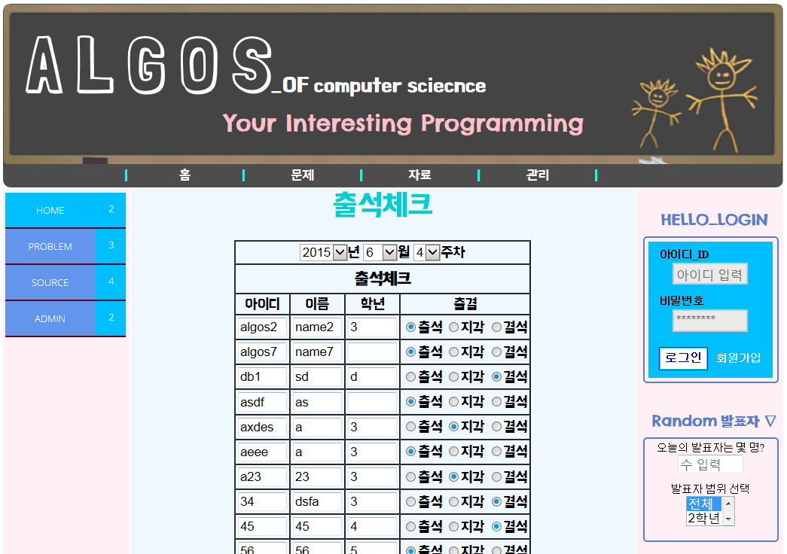

그러면 다음과 같이 출석 체크 확인 화면이 보이고 해당 출석/지각/결석이 각각 카운트 된다.

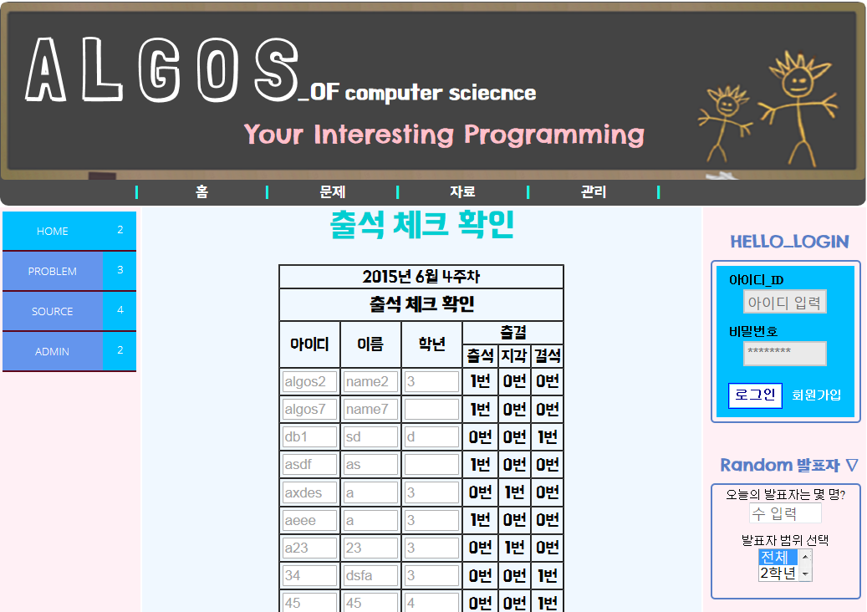

**<벌금 관리>**

**출석체크의 정보를 바탕으로 벌금을 관리한다. 보이는 화면은 다음과 같다. 가장 최근에 업데이트한 날짜와 누적 출결 사항을 보여준다.**

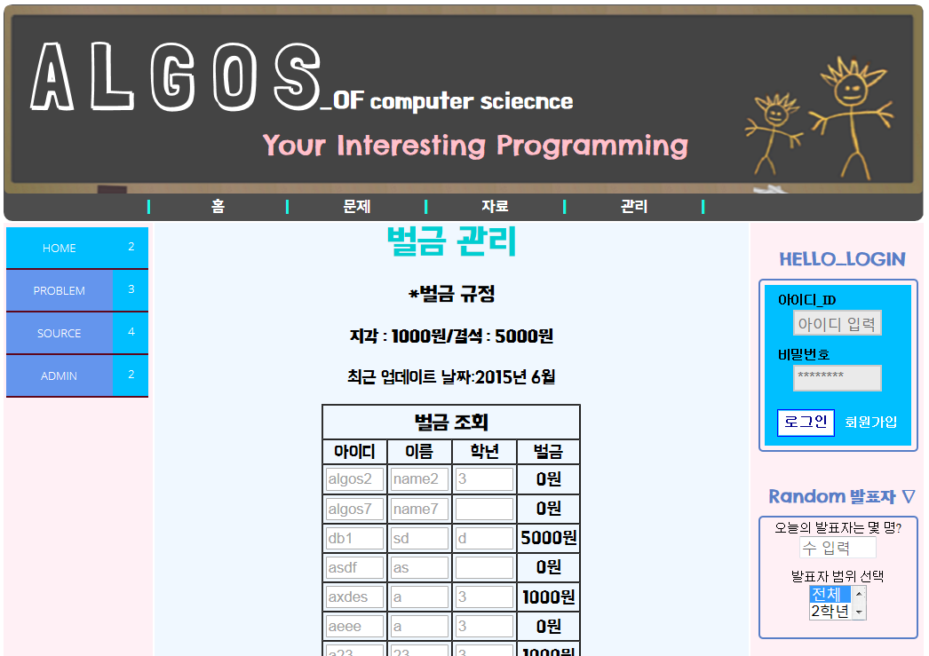

**초기화 버튼을 누르면 해당 정보가 초기화 된다. 0으로 세팅된다**.

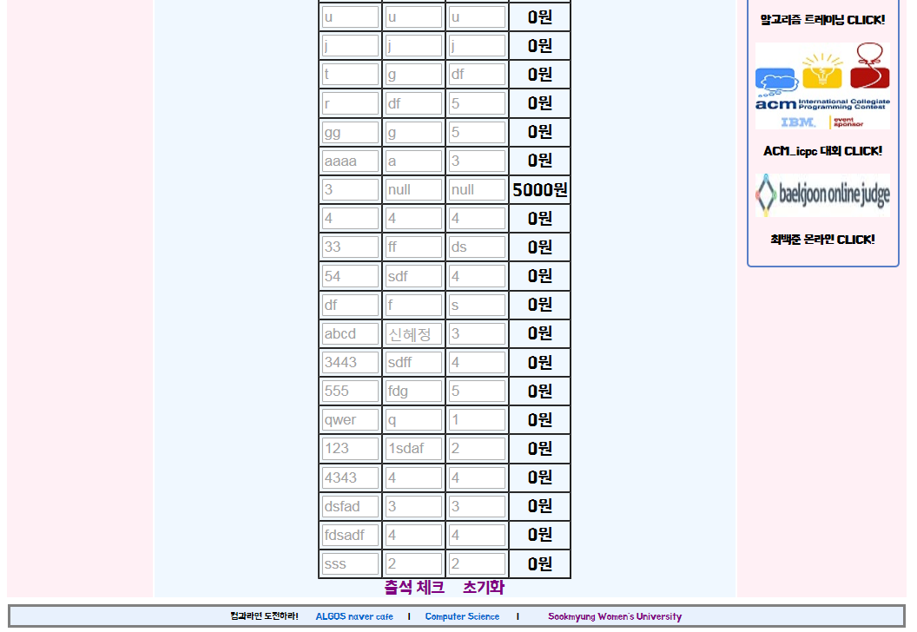

**다음과 같이 초기화된 화면이 뜬다.**

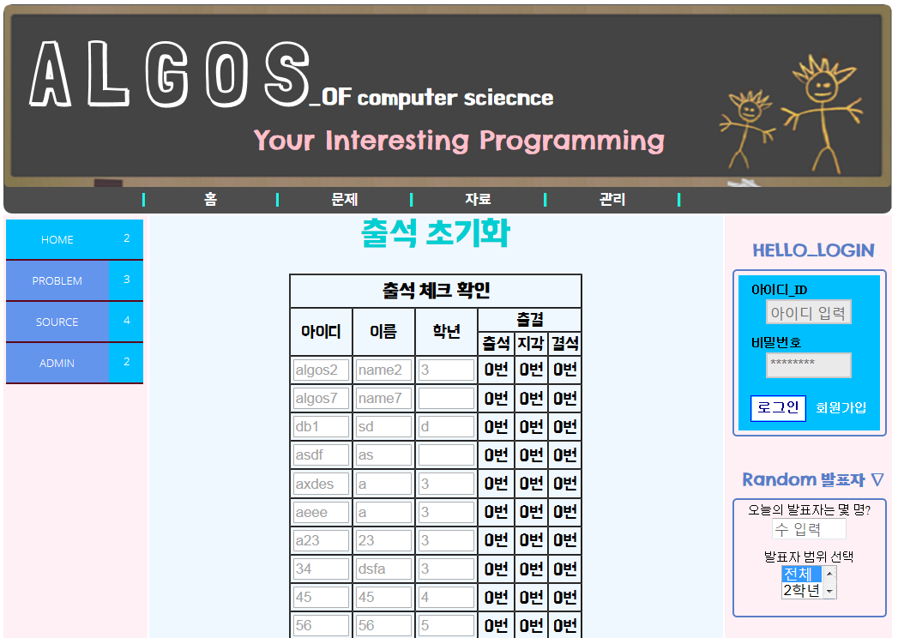

**ADMIN_일정관리**

일정관리 화면은 달력으로 시작된다. 달력에서 해당 날짜를 클릭-> 일정 등록화면으로 이동하며 일정이 등록된 날짜 위에 마우스가 올라가면 일정정보가 띄워진다.

**일정 관리 첫화면 main.jsp**

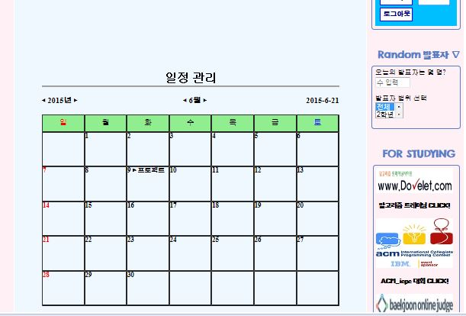

**일정등록 화면**

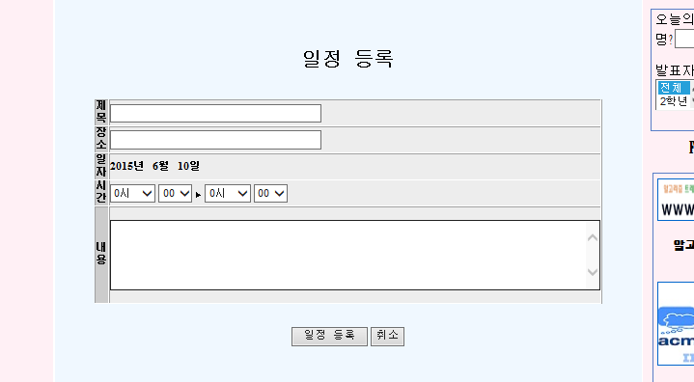

해당 날짜 정보를 받아와서 일정을 등록할 수 있으며 수정과 삭제도 가능하다. 일정 등록 시에는 비밀번호 별도의 비밀번호 입력 기능은 구현하지 않고 자유롭게 삭제 수정이 가능하도록 하였다.

**확인. 수정화면**

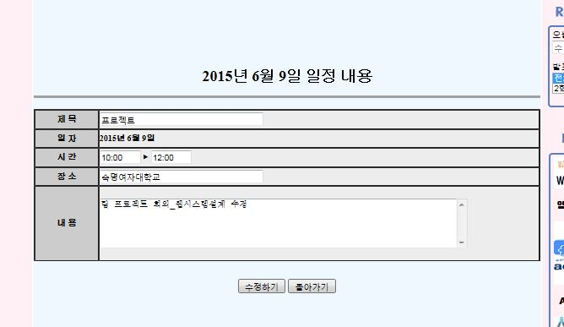

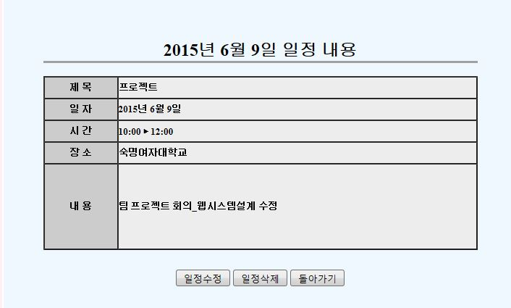

**<구현하지 못한 기능>**

앞서 내용에서 랜덤발표자에 대한 설명을 뛰어넘었다. 그 부분은 원래 계획대로라면 수를 입력하고 학년을 입력하면 그 정보에 따라 발표자를 랜덤으로 뽑는 프로그램을 내부에서 직접 구현하도록 하는 것이다. 그러나 시간이 부족하여 구현을 하지 못했다.

로그인 기능에 있어서 코드를 작성은 했으나 세션유지와 함께 완벽하게 로그인 되는 과정은 구현하지 못하였다.

jsp파일을 합치다 보니 오류가 많이 생기고 그 오류들을 수정하고 또 수정하고 하다보니 구현한 기능들도 완벽히 정리하지 못한 것이 너무 아쉽다. 다음에 기회가 된다면 정말 더 완벽한 페이지를 구축하고 싶다. 현재 구현하지 못한 기능들은 추후에 좀 더 보완하고 완성할 것이다.

특히 현재 수정이 급한 오류부분들에 대해서는 도저히 해결이 되지 않아 교수님께 시간이 된다면 피드백을 받고 싶다.

(발표자료 게시판 파일 첨부에 대해서는 방금 전 오류를 수정 완료)